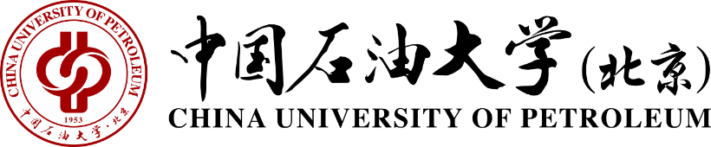
中国石油大学（北京）教务处
Academic Affairs Office, China University of Petroleum

证 明
张三，女，1991年10月24日生，于2014年9月至2018年6月在本校全日制普通本科机械设计制造及其自动化专业学习，于2018年6月授予工学学士学位，学位证书编号：114111111222222。
2023年及之前授予学士学位的学生档案中不曾放入“授予学士学位的决定”这份文件。
特此证明。

中国石油大学（北京）教务处
2020年2月25日

地址：北京市昌平区府学路18号
电话：010-89739131 邮箱：xueji@cup.edu.cn
Add：No. 18, Fuxue Road, Changping District, Beijing
Tel ：010-89739131 Email：xueji@cup.edu.cn

